附件2

**第二版块参考图及效果图**

## 微信图片_20230803102345微信图片_20230803102345_1

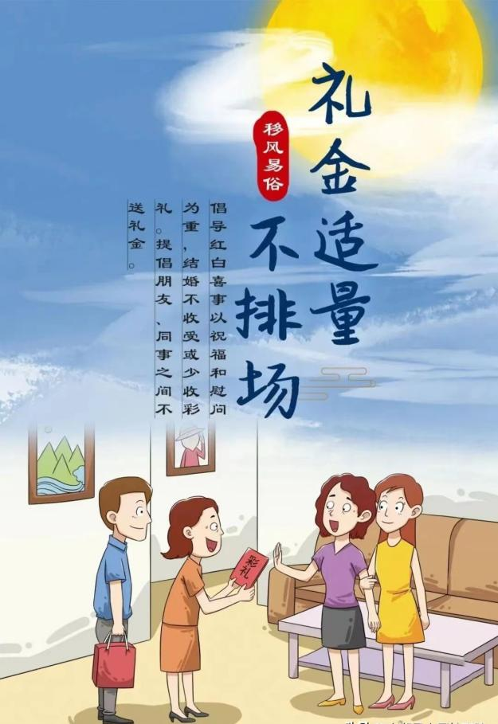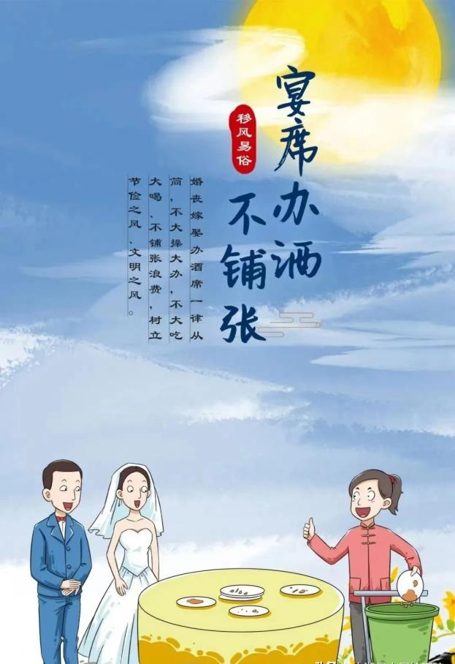

## 微信图片_20230803102516_1微信图片_20230803102517

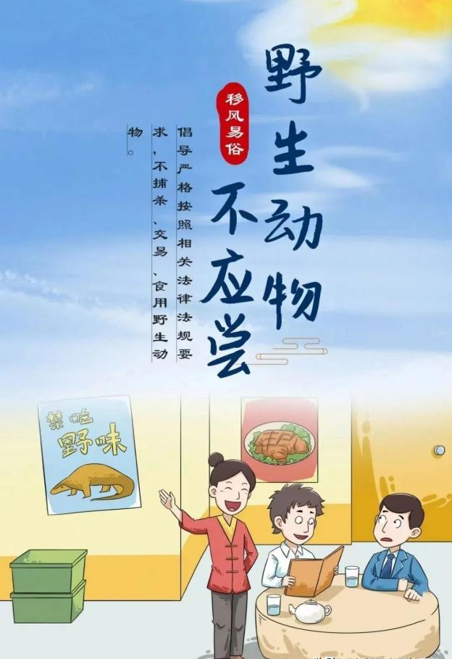

参考图

## 第二版块（1）

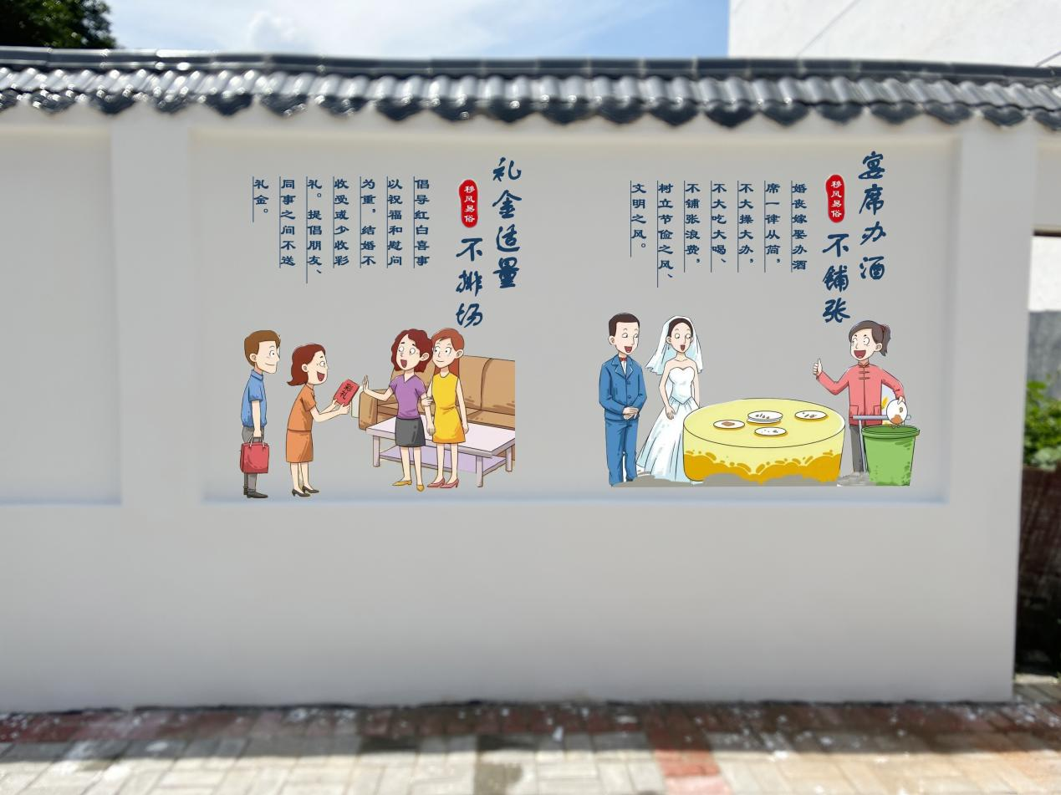

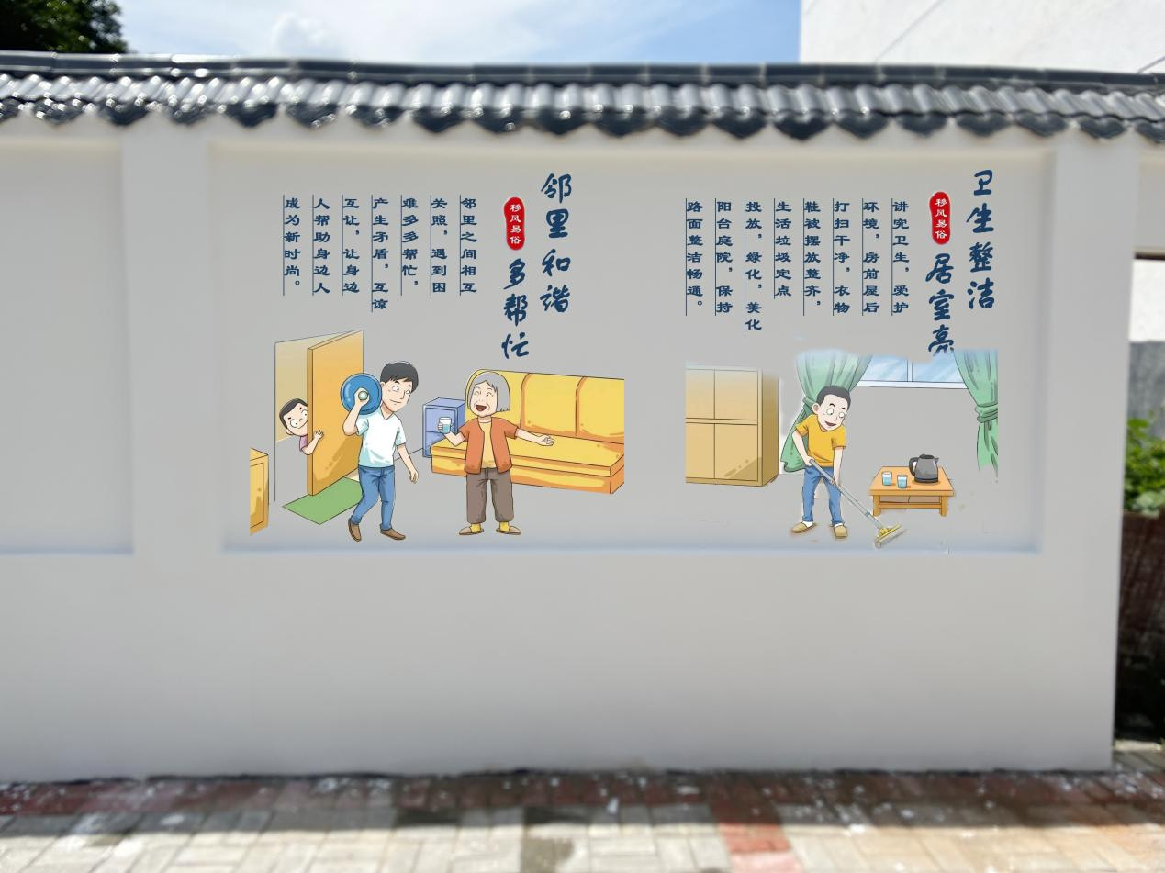

## 第二版块（4）

效果图